Agora faltou falar sobre os métodos em rosa

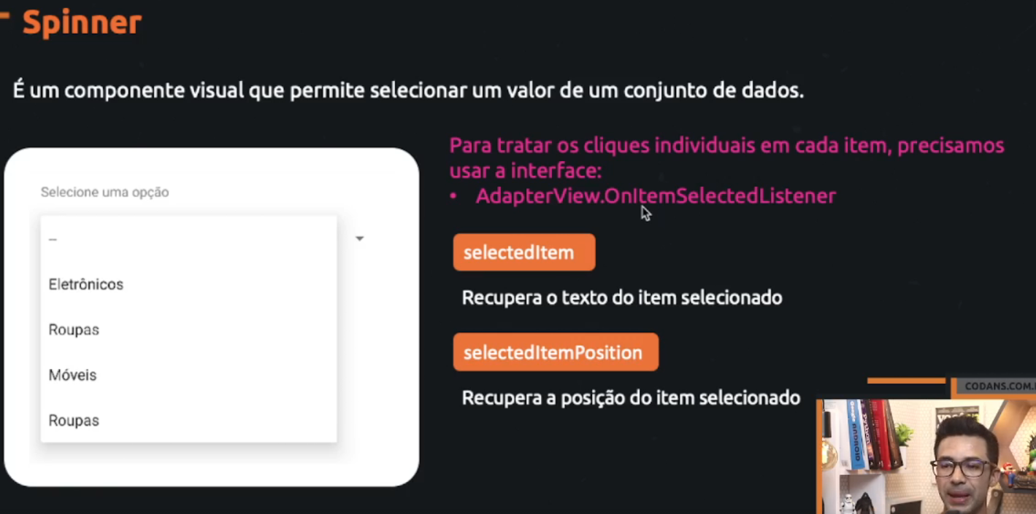

Aqui é quando clicamos no evento e ele já faz uma ação

# Maneira 1 de fazer

class MainActivity : AppCompatActivity() {  
  
 private val binding by *lazy* **{** ActivityMainBinding.inflate(*layoutInflater*)  
 **}** override fun onCreate(savedInstanceState: Bundle?) {  
 super.onCreate(savedInstanceState)  
 *enableEdgeToEdge*()  
 setContentView(binding.*root*)  
 ViewCompat.setOnApplyWindowInsetsListener(findViewById(R.id.*main*)) **{** v, insets **->** val systemBars = insets.getInsets(WindowInsetsCompat.Type.systemBars())  
 v.setPadding(systemBars.left, systemBars.top, systemBars.right, systemBars.bottom)  
 insets  
 **}** spinnerExibicao() // Exibir meu spinner  
  
 */** Aqui só vamos precisar fazer se quiser colocar a ação de selecionar algo apos clicar no botao  
 *  
 */*// with(binding){  
// btnEnviar.setOnClickListener {  
// spinnerSelecionarItem() // Metodo para capturar o item selecionado  
// }  
// }  
  
  
  
 }  
  
  
 private fun spinnerExibicao() {  
  
  
 val categorias = *listOf*("Selecione a bandeira do Posto", "BR", "Ipiranga", "Shell", "Outros")  
  
  
 binding.spinnerCategorias.*adapter* = ArrayAdapter<String>(  
 this, // Contexto  
 android.R.layout.*simple_spinner_dropdown_item*, // Qual layout vamos utilizar  
 categorias // Aqui vamos passar as nossas categorias  
  
 )  
  
  
 */** Aqui estamos começando a configurar nosso evento de clique  
 * ** Nesse evento ele vai ficar esperando o usuario clicar no nosso spinner e fazer algo **  
 * no OnItemSelectedListener vai ter 2 pacotes, mas vamos utilizar o pacote de android. widget  
 *Agora vamos ter que implementar alguns metodos  
 * No caso vai ser esses 2 de baixo.  
 *  
 */* binding.spinnerCategorias.*onItemSelectedListener* = object: OnItemSelectedListener {  
 override fun onItemSelected(  
 */**  
 * Aqui nesse primeiro metodo é quando alguem clicar vamos poder selecionar uma ação para fazer ali em baixo  
 */* parent: AdapterView<*>?,  
 view: View?,  
 position: Int,  
 id: Long  
 ) { // Aqui é onde vamos executar uma ação.  
 // Aqui vamos pegar o item selecionado  
  
 //val itemSelecionado = parent?.selectedItem // esse metodo tambem pega  
 val itemSelecionado = parent?.getItemAtPosition(position) // Aqui vamos passar a posição que ja esta como nosso parametro.  
  
 binding.textResultado.*text* = "Item selecionado: $itemSelecionado"  
  
 }  
  
 override fun onNothingSelected(parent: AdapterView<*>?) {  
 */** Quando nada for selecionado, também podemos fazer uma ação.  
 *  
 */* binding.textResultado.*text* = "Nenhum item selecionado"  
 }  
  
 }  
  
  
 }

# Maneira 2 de fazer

Podemos criar uma lista de texto dentro do próprio strings.xml

Isso serve para se a gente for usar essa lista varias vezes.

<resources>  
 <string name="app_name">Spinner</string>  
  
  
 <string-array name="categorias">  
 <item>Selecione uma bandeira</item>  
 <item>BR</item>  
 <item>Shell</item>  
 <item>Ipiranga</item>  
 <item>Sem bandeiras &amp; Outros</item> // Atençao ao & comercial  
 </string-array>  
</resources>

*/** Aqui podemos fazer de duas formas, a primeira e criando uma lista  
 * A segunda e pegando uma lista que colocamos la dentro do XML  
 */*// val categorias = listOf("Selecione a bandeira do Posto", "BR", "Ipiranga", "Shell", "Outros")  
  
val categorias = *resources*.getStringArray(  
 // Aqui para acessar fazemos isso  
 R.array.*categorias*)

binding.spinnerCategorias.*adapter* = ArrayAdapter<String>(  
 this, // Contexto  
 android.R.layout.*simple_spinner_dropdown_item*, // Qual layout vamos utilizar  
 categorias // Aqui vamos passar as nossas categorias  
  
)

# 3 maneira de fazer

R.array.categorias é onde esta nossa lista

No XML em strings.xml

*/** Terceira opcao  
 * Repara que só muda que primeiro colocamos o layout e depois a lista */*binding.spinnerCategorias.*adapter* = ArrayAdapter.createFromResource(  
 this, // Contexto  
 R.array.*categorias*, // Onde esta nossa lista de itens // aqui vem do XML  
 androidx.appcompat.R.layout.*support_simple_spinner_dropdown_item* // Layout